

超级简历
Personal Resume

姓 名：XXX

毕业学校：上海XXX高等专科学校

联系电话：123 **** 4567

邮 箱：info@tukuppt.com



出生年月：20**.**
联系电话：12345677890
邮 箱：info@tukuppt.com
XXX 求职意向：护士

开始时间—结束时间 XXX高等专科学校 护理 大专
主修课程：基础护理学、内科护理学、外科护理学、儿科护理学、妇科护理学、急救护理学、社区护理学、护
理心理学、人体解剖学、生理学、病理学、药理学和健康评估等。
教育背景 Education
- 热爱护理工作，爱岗敬业，有强烈的敬业精神；
- 具有扎实的专业护理知识与技能，丰富的临床应急护理经验；
- 工作细心、有爱心、有耐心、有上进心、有责任心；
- 学习能力强、适用能力强，有团队精神；
- 积极主动，能吃苦耐劳，具备较强的服务意识。

自我评价 About me
实习经历 Internship
开始时间—结束时间 XXX有限公司 实习护士
- 严格遵守医院护理管理制度要求，执行各项基础、专科护理及操作规程；
- 协助医生对客户进行口腔宣教、信任度建立、医生形象推广、客户回访等医患关系维护工作；
- 对诊疗前的准备工作负责，包含器械、物料等；
- 密切规范配合好口腔医生整个诊疗操作过程，确保整个诊疗过程顺利有序、安全稳妥；
- 对诊间的清洁卫生、物料分类、废弃物处理负责。
开始时间—结束时间 XXXX有限公司 街舞社 副社长
- 参与日常事务管理，合理分配各项工作任务，保证部门工作正常开展。
- 持续与校外企业保持密切联系，结合社团特点，争取商家的支持与赞助；
- 参与部门招新活动，负责初试、复试等考核工作，选拔优秀人才。
在校任职 Association
护士执行资格证、护士专业技术资格证、全国计算机一级证
技能证书 Skills

自荐信
Cover letter

尊敬的领导：
您好!
非常感谢您能在百忙之中抽出时间呈阅我的自荐信，当您亲手打开这份自荐信时，将是对我过去四年的检阅，当您合上它，也许又将决定我人生新的旅程。
我叫***，是一名即将 *******医学高等专科学校护理学专业的一名毕业生，借此择业之迹，怀着一颗赤诚的心和对事业执着追求，真诚地推荐自己。我是一个乐观活泼且自信的女孩，在学校期间，我不仅注重专业理论知识的学习，同时积极参加学校组织的各项活动，曾担任******副会长，借此机会锻炼自己的组织管理人际交往等能力，这些经验将成为我以后工作中不可或缺的一份宝贵财富。在课余时间，报名参加了全国中级育婴师并顺利通过考试获得相关的证书。
医学是一门神圣的科学，它的价值在于挽救人的生命。四年的理论学习和将近一年的临床实践，在*******妇产医院将近一年的经历，使我在具有扎实的专业理论知识的基础上，对护理实践也有了一定的掌握在老师细心的教导下和自己自学的基础上，可以规范熟练的进行各项基础护理操作及专科护理操作。让我养成了严谨的学习态度，缜密的思维方式和坚韧的性格。
当然，我还有很多不足的地方，如实践经验不足，社会阅历较浅，但我仍然很有自信，时间是锻炼与检验人最好的武器，勤奋才是真实的内涵，对于未来的工作，我相信我能够很快适应工作环境，熟悉工作，并且在实际工作中不断学习。不断完善自己，做好本职工作。
我想我会成为一名好护士，再次感谢您的审阅，期待您的回复！
自荐人：XXX
20**.**.**

荣誉证书
Award honor

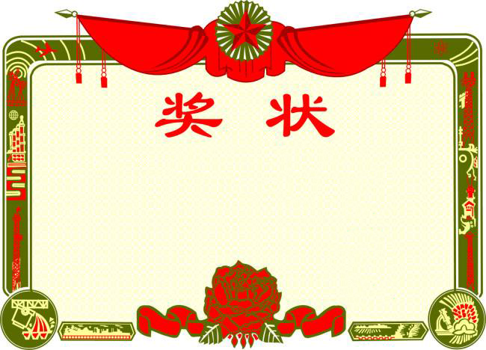








感谢阅览
静候佳音

